1. Del dataset del punto 1 realice en WEKA, cuatro algoritmos de preprocesamiento (2 supervisados y 2 no supervisados). Explique por cada uno la razón de su uso.

***ALGORITMO NO SUPERVISADO 1***

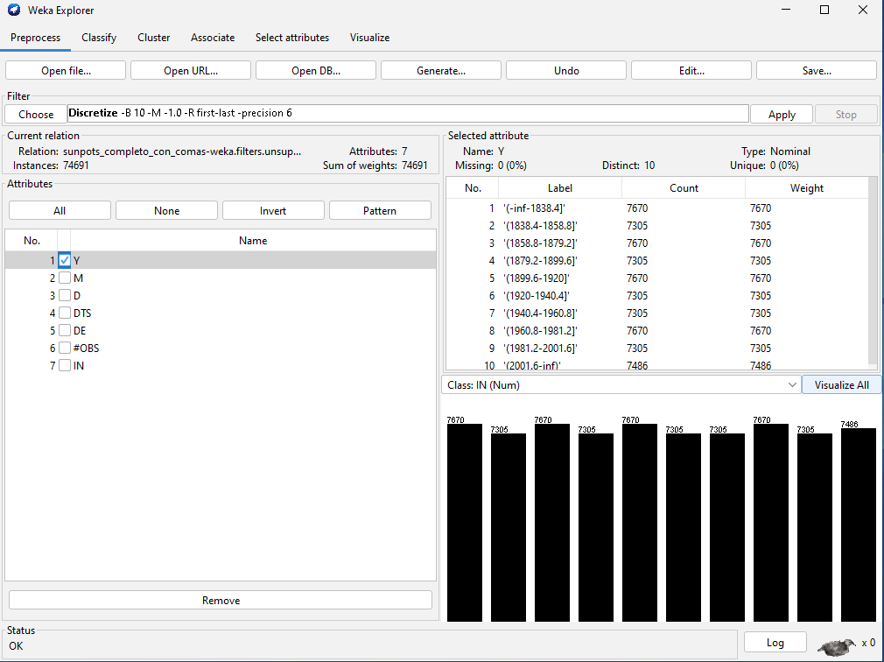

Discretiza los valores y los agrupa en intervalos fácilmente reconocibles, por ejemplo, el que se muestra son los “Años”, están siendo agrupados en intervalos.

***ALGORITMO NO SUPERVISADO 2***

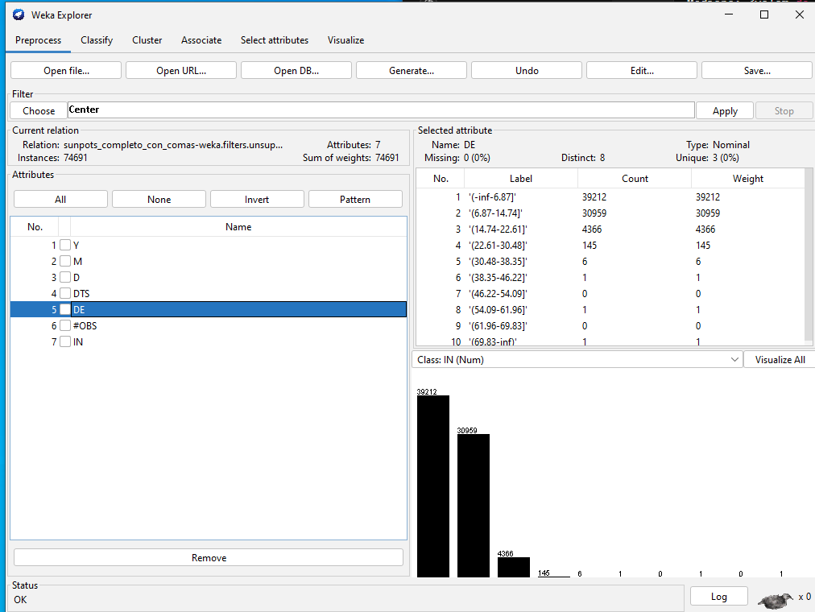

El filtro Center lo que hace es ajustar los datos de manera que la media de cada atributo sea cero. Es decir, centra los datos.

***ALGORITMO SUPERVISADO 1***

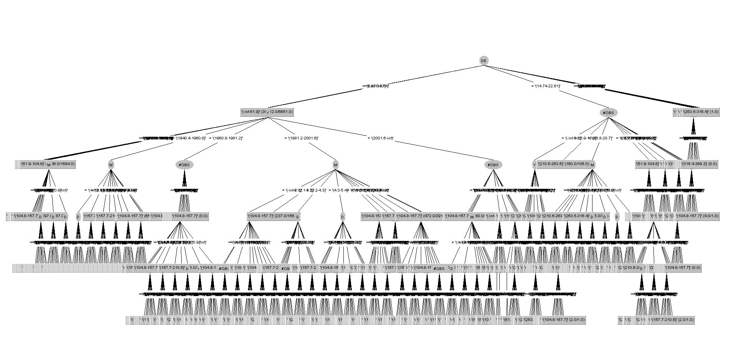

Clasificando, con árboles, este algoritmo J48 construye un árbol de decisión basado en el conjunto de entrenamiento proporcionado.

***ALGORITMO SUPERVISADO 2***

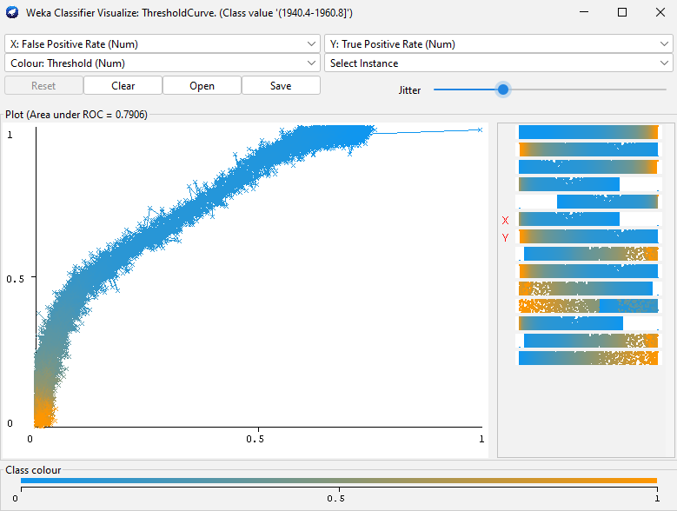

Este algoritmo lo que nos permite es analizar cómo cambia el rendimiento del clasificador cuando se ajusta el umbral de decisión.